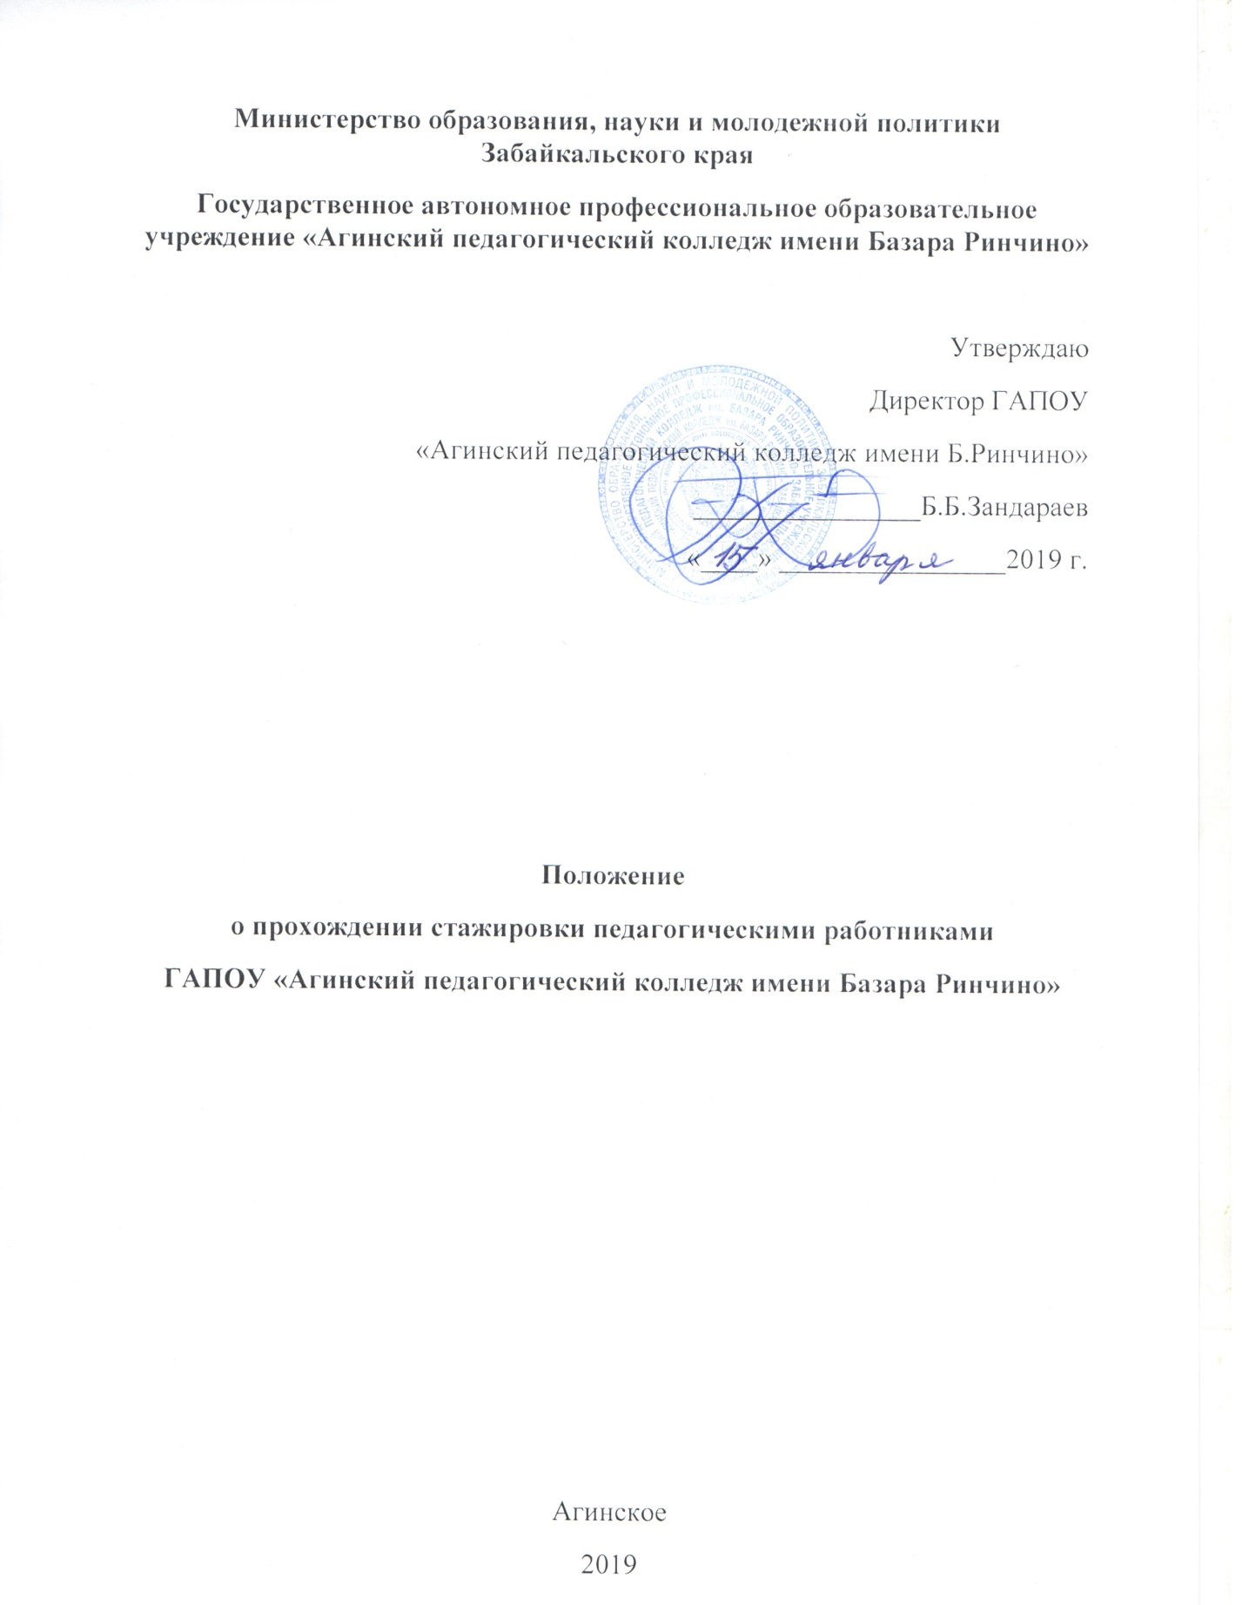

1. Общие положения
1.1 Настоящее положение о прохождении стажировки педагогическими работниками (далее – Положение) ГАПОУ «Агинский педагогический колледж имени Базара Ринчино» (далее Колледж) разработано в соответствии:
- Федеральным законом от 29 декабря 2012 г. № 273 - ФЗ «Об образовании в
Российской Федерации»;
- Федеральными государственными образовательными стандартами п. 7.15 (далее – ФГОС);
- Приказом Министерства образования и науки РФ от 14 июня 2013 г. № 464 «Об утверждении Порядка организации и осуществления образовательной деятельности по образовательным программам среднего профессионального образования»;
- Положением о Колледже;
- Локальными актами Колледжа, регламентирующими организацию образовательного процесса.
1.2 Под стажировкой преподавателей понимается целенаправленное непрерывное совершенствование их профессиональных компетенций и педагогического мастерства.
Стажировка носит практико-ориентированный характер. Повышение квалификации в форме стажировки является необходимым условием эффективной деятельности педагогических работников в соответствии с требованиями ФГОС.
1.3 Стажировка возможна на нескольких стажерских площадках различных образовательных организаций, профиль деятельности которых соответствует реализуемым специальностям СПО. Педагогические работники проходят стажировку не реже одного раза в три года. При необходимости изучения новых технологий, внедряемых в образовательных организациях, стажировка педагогических работников может проводиться чаще.
1.4 Планы и программы стажировок разрабатываются Колледжем самостоятельно и согласовываются с образовательными организациями.
1.5 Продолжительность стажировок устанавливается индивидуально в зависимости от уровня профессионального образования, целей, опыта работы, профессии (должности) стажера. Срок стажировки, как правило, устанавливается не менее 36 часов.
1.6 Стажировка может проводиться по месту нахождения Колледжа, а также в организациях, находящихся в других регионах и имеющих материальные, организационные и кадровые ресурсы для эффективной организации стажировок преподавателей.
1.7 Данное Положение регламентирует:
Педагогическая стажировка проводится в образовательных организациях. Стажер овладевает опытом организации учебной и воспитательной работы, знакомится с современными формами и методами учебно-воспитательной работы, изучает инновационные педагогические технологии.
2. Цели и задачи стажировки
2.1 Целью стажировки является формирование и развитие профессиональных компетенций педагогических работников.
2.2. Задачами стажировки являются:
- совершенствование знаний и умений в психолого-педагогической, научно-профессиональной и общекультурной деятельности на основе современных достижений науки, прогрессивной технологии;
- повышение квалификации преподавателей по профессиональным модулям, ознакомление их с новейшими технологиями, перспективами развития и организации соответствующей отрасли науки;
- освоение инновационных технологий, форм, методов и средств обучения;
- изучение отечественного и зарубежного опыта к требованиям уровня квалификации специалистов и необходимости освоения современных методов решения профессиональных задач;
- моделирование инновационных образовательных процессов;
- выработка конкретных предложений по совершенствованию учебного процесса, внедрению в практику обучения передовых достижений науки, техники и производства;
- ознакомление с новейшими технологиями и перспективами их развития в области соответствующей профилю специальности;
- изучение отечественного и зарубежного опыта оценки уровня квалификации специалистов;
- выработка предложений по совершенствованию образовательного процесса, внедрению в практику обучения передовых достижений науки.
3. Организация стажировки
3.1. Стажировка организуется с учетом потребностей учебного процесса решением директора Колледжа.
3.2. Организация стажировки педагогических работников включает в себя:
- перспективное и ежегодное планирование стажировки, являющееся составной частью программы развития образовательной организации;
- разработку, согласование и утверждение программы стажировки;
- проведение стажировки.
3.3. Направление педагогических работников для прохождения стажировки может осуществляться на основании:
- истечения трехлетнего срока с момента последнего профессионального повышения квалификации, стажировки педагогического работника;
- инициативы самого педагогического работника или администрации Колледжа, при наличии согласия принимающей на стажировку организации или предприятия.
3.4. Направление педагогического работника для прохождения стажировки оформляется распоряжением заместителя директора.
3.5. Руководители организаций, реализующих стажировку педагогических работников, определяют рабочие места для стажеров, руководителей стажировки из числа наиболее опытных сотрудников, в обязанности которых входят регулярные консультации стажеров и контроль результатов их практической деятельности в период стажировки.
4. Программа стажировки
4.1. Программа стажировки педагогического работника разрабатывается преподавателем или группой преподавателей ведущих дисциплины (профессиональные модули) профессионального цикла, обсуждается на заседании профилирующей кафедры, согласовывается с руководителем стажирующей организации, утверждается директором Колледжа.
4.2. Программа стажировки должна предусматривать работу непосредственно на рабочем месте по овладению инновационными технологиями и приемами труда, связанными с профилем образовательной организации, ознакомлению с современными технологиями.
4.3. Программа стажировки может предусматривать:
- самостоятельную теоретическую подготовку;
- приобретение дополнительных профессиональных компетенций;
- изучение организации и технологии профессиональной деятельности;
- работу с нормативно-правовой и иной документацией;
- выполнение функциональных обязанностей должностных лиц или специалистов (в качестве временно исполняющего обязанности или дублера);
- получение консультаций по заявленной проблеме;
- участие в совещаниях, деловых встречах и др.
4.4. Результатом освоения индивидуальной модульной программы является вид профессиональной деятельности, перечень общих и профессиональных компетенций, которым стажер овладеет в ходе прохождения стажировки.
4.5. Структура и содержание индивидуальной модульной программы стажировки содержит тематический план стажировки, который включает в себя теоретическое и практическое обучение, обязательные аудиторные занятия, в том числе лабораторные и практические, самостоятельную работу и общее количество часов стажировки.
4.6. Программы целевых краткосрочных стажировок могут предусматривать изучение какой-либо одной темы основной профессиональной образовательной программы; изучение одной технологической операции; вида профессиональной деятельности; оборудования или технологии.
5. Документальное оформление стажировки
5.1 Индивидуальная программа стажировки (Приложение №1).
5.2 По итогам прохождения стажировки педагогом представляются следующие отчетные документы:
- отчет о выполнении плана стажировки с подтверждением руководителя учреждения, в котором проводилась стажировка (Приложение 2). К отчету могут быть приложены научные статьи, учебно-методические разработки и пособия, рабочие программы;
- программа стажировки;
- справка о прохождении стажировки (Приложение 3).
5.3 По итогам прохождения стажировки педагогу выдается удостоверение.
5.4. Результаты стажировки педагогического работника учитывается при прохождении процедуры аттестации на квалификационную категорию. Копия справки о прохождении стажировки хранится в личном деле преподавателя.

Приложение 1
Министерство образования, науки и молодежной политики Забайкальского края
Государственное автономное профессиональное образовательное учреждение «Агинский педагогический колледж имени Базара Ринчино»
Согласовано Утверждаю
Ректор ГАУ ДПО Директор ГАПОУ
"Агинский институт повышения квалификации «Агинский педагогический колледж
работников социальной сферы имени Базара Ринчино»
Забайкальского края" __________________Б.Б.Зандараев
_______________________Л.Р.Рабданова «____» ___________________2019 г.
«____» ________________2019 г.
Руководитель организации
____________________________________
(наименование учреждения (организации))
______________________________ Ф.И.О
«____»________________2019г.

ПРОГРАММА СТАЖИРОВКИ
(фамилия, имя, отчество в родительном падеже и должность педагога)
Цель стажировки___________________________________________________ __________________________________________________________________________________________________________________________________________________________________________________________________________________________________________________________________________________________________________________________________________
Сроки стажировки с «___»_______ по «___»__________ 2015 г.
№ | Содержание программы | Теоретические занятия (кол-во часов) | Практические занятия (кол-во часов)
Итого:
Всего:

Программа стажировки рассмотрена на заседании кафедры _______________
Протокол № ______ «____» _________2019 г.
Заведующий кафедрой ______________________ /ФИО
подпись расшифровка

Приложение 2
Министерство образования, науки и молодежной политики Забайкальского края
Государственное автономное профессиональное образовательное учреждение «Агинский педагогический колледж имени Базара Ринчино»

ОТЧЕТ
о прохождении стажировки
ФИО______________________________________________________________________
Должность_________________________________________________________________
Цель стажировки:___________________________________________________________ __________________________________________________________________________
Место прохождения обучения_________________________________________________ __________________________________________________________________________
Наименование образовательной организации
Сроки обучения с «___»_______________20__г. по «___» _______________20__г.
Итоги стажировки (заполняется стажером) _______________________________________ _______________________________________________________________________________________________________________________________________________________ ________________________________________________________________________________________________________________________________________________________ _______________________________________________________________________________________________________________________________________________________ _______________________________________________________________________________________________________________________________________________________ _______________________________________________________________________________________________________________________________________________________ _______________________________________________________________________________________________________________________________________________________ _______________________________________________________________________________________________________________________________________________________

Стажер: _______________________ /ФИО

Приложение 3

СПРАВКА
о прохождении стажировки
Выдана____________________________________________________________
(Ф.И.О. стажёра)
в том, что он (она) действительно проходил (а) стажировку в ______________
__________________________________________________________________ (наименование организации)
в качестве _________________________ и стажировался (ась) в ____________
__________________________________________________________________
(группа детского сада, класс, секция)
с «___»__________201__ г. по «___»___________201__ г. по теме «_________
_________________________________________________________________»
Руководитель организации _______________________ /Ф.И.О.
(подпись) (расшифровка)
М.П.

